22.12.2020

20-ИСиП-1дк

Литература
Особенности драматургии А.П. Чехова
Начало творческого пути Антона Павловича Чехова ознаменовано комедиями и сатирическими рассказами.
Как драматург он проявил себя гораздо позже, затрагивая в своих произведениях серьезные жизненно-важные и злободневные вопросы.
В 1896 году Чехов написал свою первую драму «Чайка», которую попытались через год поставить в Александринском театре, однако неудачно.
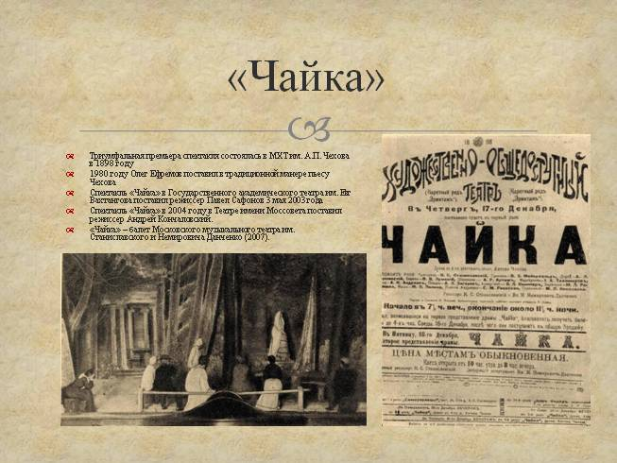
Провал пьесы настолько расстроил автора, что он долго отказывался от повторной постановки. Наконец, в конце 1897 года, состоялась премьера пьесы в Московском художественном театре, которая имела большой успех.
Следующими произведениями писателя стали пьеса «Дядя Ваня», написанная в 1897 году. Затем, в 1990 году, он пишет «Три сестры», и вершиной творчества становится пьеса «Вишневый сад», написанная в 1903 году. Эти пьесы Антон Павлович создавал уже специально для МХАТа.
Драмы Чехова отличаются отсутствием привычной схемы развития сюжета: завязка – перепития - заключение. Он показывает обычную обыденную жизнь героев, стараясь приблизить ее к реальности.
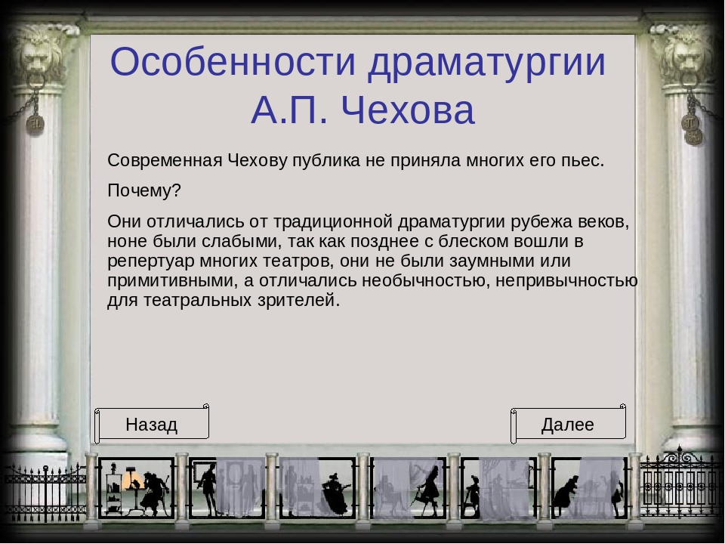
Основное внимание в пьесе сосредоточено на характерах и внутренних переживаниях героев, а не на происходящих событиях. При этом герои не делятся на положительных и отрицательных.
Несмотря на то, что герои много говорят, они не слышат друг друга. Таким образом автор пытался показать разобщенность людей. Слова не имеют смысла, если люди не пытаются понять друг друга.
В пьесах много персонажей находится вне сцены, невидимые зрителю. Но, несмотря на это, зритель прекрасно понимает, что произошло и как это повлияло на дальнейшее развитие событий.
В своих произведениях Антон Павлович поднимал основные нравственные вопросы, волнующие многих людей: любовь и счастье, патриотизм, чувство долга, судьба. Возможно ли сохранить веру, пройдя через многие испытания? Каким должен быть творческий человек? Что для него важнее – служение
В пьесах нет завершенного финала. Зрители могут только предполагать, как сложилась жизнь героев. Чехов просто показывал обычную жизнь, без прикрас, давая возможность каждому сделать свой выбор.
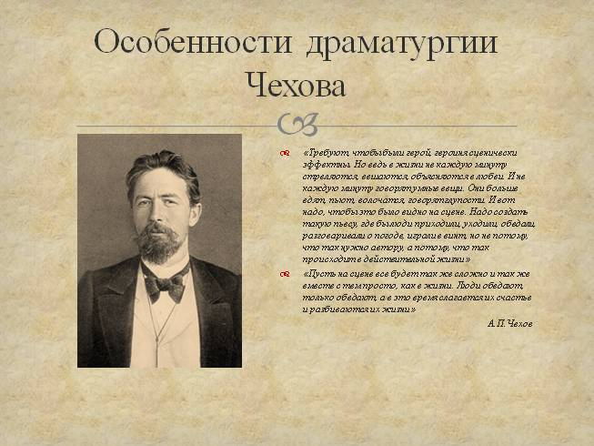
Произведения А.П.Чехова оказали большое влияние на мировую драматургию. Театры Китая, Кореи, Японии ставят на своих сценах его пьесы.
Вопросы, затрагиваемые Чеховым в своих драмах, актуальны по настоящее время. Нравственное развитие человечества и помощь в поисках смысла бытия – вот основные цели, которые пытался достичь писатель в своих произведениях.
Влияние Чехова на мировую драматургию было огромно. С 50-х годов его пьесы ставятся на сценах театра в Китае, Корее, Японии. О влиянии творчества Чехова на американскую, английскую драматургию писали Т. Уильямс и С. Моэм. Уже больше века живут великие пьесы автора, в которых поднимаются вопросы, имеющие большую актуальность по сей день.

Контрольные задания:
Какие новаторские приемы использует Чехов в своих драмах?
- вещь, предмет, деталь создают основные мотивы в пьесе;
- детализация направлена на раскрытие характера, внутреннего мира героя;
- обращение к подтексту, или “подводное течение”. Это несоответствие внешнего текста и внутреннего монолога героя;
- много действия происходит за сценой. Зритель не видит его, но понимает, что оно произошло, и повлияло на дальнейший ход событий;
- нет деления на положительных и отрицательных героев;
- открытый финал. Абсолютной завершенности нет на сцене, как нет ее и в самой жизни. Зритель может только предположить, что стало с героями.
- раскрытие вечных тем счастья, долга, судьбы, патриотизма через психологизм героев, диалоги, случайно брошенные фразы, манеру говорить и одеваться.

